ภาคผนวก ก

แบบทดสอบวัดมโนทัศน์ที่คลาดเคลื่อนทางเรขาคณิต

**แบบทดสอบวัดมโนทัศน์ที่คลาดเคลื่อนทางเรขาคณิต**

**เรื่อง เส้นขนานชั้นมัธยมศึกษาปีที่ 2**

**โรงเรียนหนองโพธิ์วิทยาคม อำเภอนาเชือก จังหวัดมหาสารคาม**

**คำชี้แจง**

1. แบบทดสอบวัดมโนทัศน์ที่คลาดเคลื่อนทางเรขาคณิตฉบับนี้เป็นแบบวัดชนิดอัตนัยเพื่อศึกษา มโนทัศน์ที่คลาดเคลื่อนทางเรขาคณิต ของนักเรียนชั้นมัธยมศึกษาปีที่ 2 แบบวัดมีจำนวน 15 ข้อ

2. ให้นักเรียนแสดงวิธีทำอย่างละเอียด

3. เกณฑ์การให้คะแนน

**คะแนนรายละเอียด**

5 แสดงขั้นตอนการแก้ปัญหาครบทุกขั้นตอน ถูกต้องสมบูรณ์

4 แสดงขั้นตอนการแก้ปัญหาครบทุกขั้นตอน ถูกต้องสมบูรณ์ แต่คำตอบไม่ถูกต้อง

3 แสดงขั้นตอนการแก้ปัญหาถูกบางขั้นตอนและได้คำตอบที่ถูกต้อง

2 แสดงขั้นตอนการแก้ปัญหาถูกบางขั้นตอนแต่ได้คำตอบที่ไม่ถูกต้อง

1 ตอบเฉพาะคำตอบถูกต้อง

0 คำตอบไม่ถูกต้อง และแสดงวิธีทำไม่ถูก หรือไม่ตอบเลย

**เนื้อหา:เส้นขนานและมุมภายใน**

1. จากรูปที่กำหนดให้ เส้นตรงคู่ใดขนานกันพร้อมให้เหตุผล

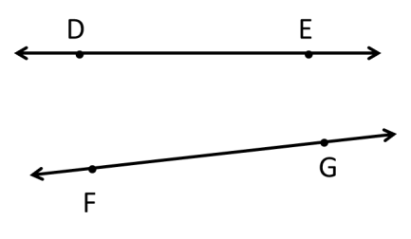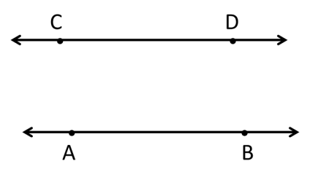

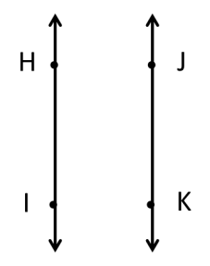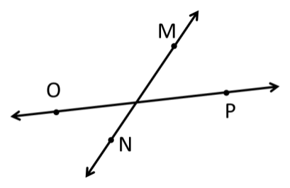

2. จากรูปกำหนดให $\overset{⃡}{AB}$ ้ // $\overset{⃡}{CD}$ และม $\overset{⃡}{PQ}$ ี เป็นเส้นตัด จงระบุว่ามุมคู่ใดเป็นมุมภายในที่อยู่ บนข้างเดียวกันของเส้นตัด

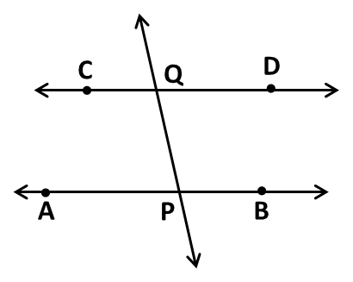

3. เส้นตรงแต่ละคู่ต่อไปนี้ขนานกันหรือไม่ เพราะเหตุใด

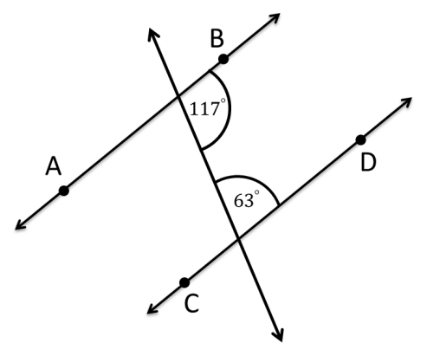 3.1

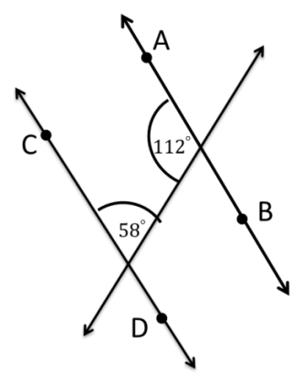

3.2

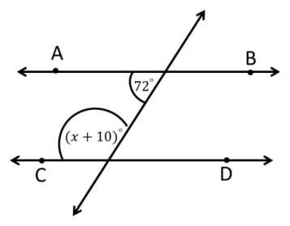4. จากรูปกำหนดให $\overset{⃡}{AB}//\overset{⃡}{CD}$ ้ จงหาค่า x

**เนื้อหา :เส้นขนานและมุมแย้ง**

5. จากรูปกำหนดให $\overset{⃡}{AB}$ ้ // $\overset{⃡}{CD}$ และม $\overset{⃡}{EF}$ ี เป็นเส้นตัด จงระบุว่ามุมคู่ใดเป็นมุมแย้ง

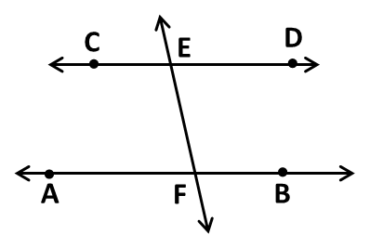

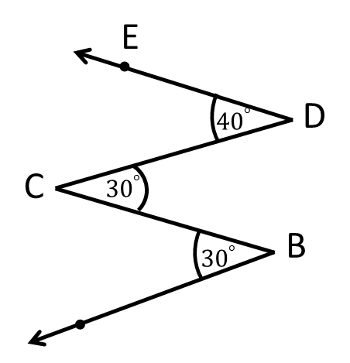6. จากรูปที่กำหนดให้ จงหาว่าเส้นตรง รังสี หรือส่วนของเส้นตรงคู่ใดขนานกันพร้อมทั้งให้เหตุผล

7. จากรูปกำหนดให $\overset{⃡}{MN}//\vec{OP}$ ้ ม $\overset{⃡}{QR}$ ี และ เป็นเส้นตัด $R\hat{Q}N={(115+x)}^{°}$ และ $P\hat{R}Q={(2x+96)}^{°}$ จงหาค่าของ

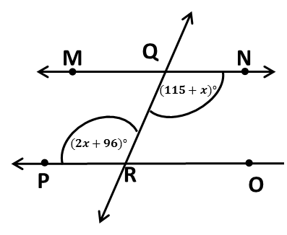

8. จากรูปที่กำหนดให้ จงหาค่า x กับค่า y

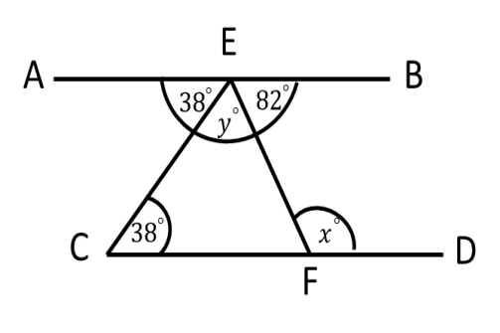

**เนื้อหา : เส้นขนานมุมภายนอกกับมุมภายใน**

9. จากรูปกำหนดให $\overset{⃡}{AB}$ ้ // $\overset{⃡}{CD}$ ม $\overset{⃡}{QP}$ ี ตัดผ่าน จงระบุว่ามุมคู่ใดบ้างเป็นมุมภายนอกและมุมภายในที่อยู่ตรงข้ามบนข้างเดียวกันของเส้นตัด

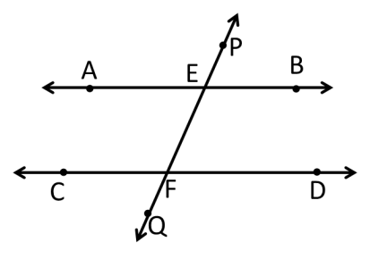

10. จากรูปกำหนดให้  มี  เป็นเส้นตัด จงหาค่า

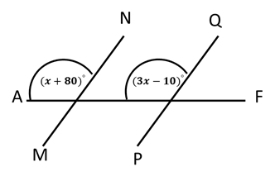

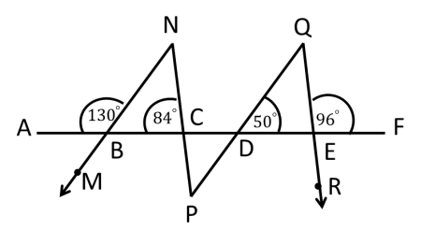11. จากรูป เส้นตรง ส่วนของเส้นตรงหรือรังสีคู่ใดขนานกัน พร้อมทั้งให้เหตุผล

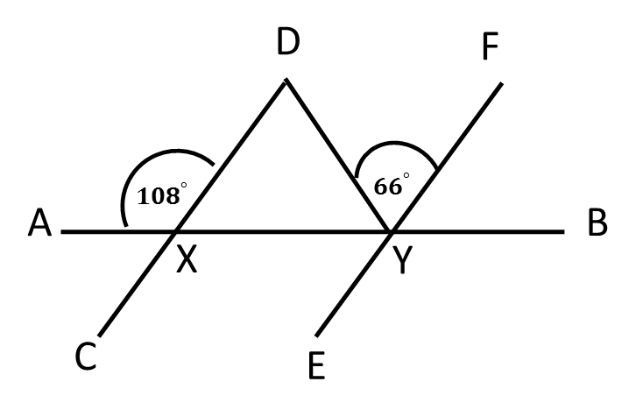12. จากรูปกำหนดให้  ถ้า และ  จงหาขนาด 

**เนื้อหา : เส้นขนานและรูปสามเหลี่ยม**

13. จากรูปมุม A มีขนาดเท่าใด พร้อมให้เหตุผล

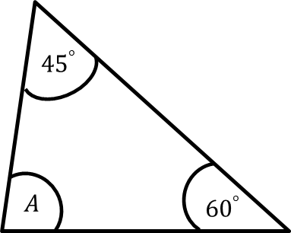

14. จากรูป กำหนดให้  จงหาค่า x

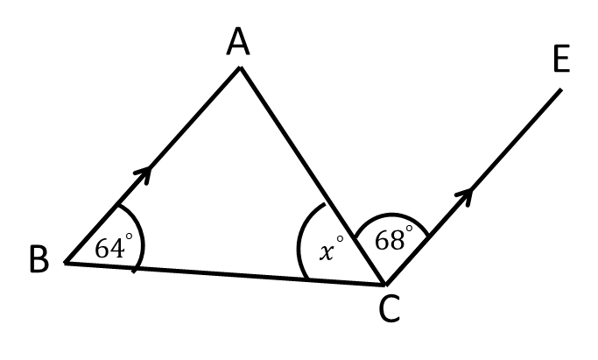

15. จากรูปที่กำหนดให้ จงหาว่ามุมใดเป็นมุมประชิดของ  พร้องทั้งแสดงวิธีการ

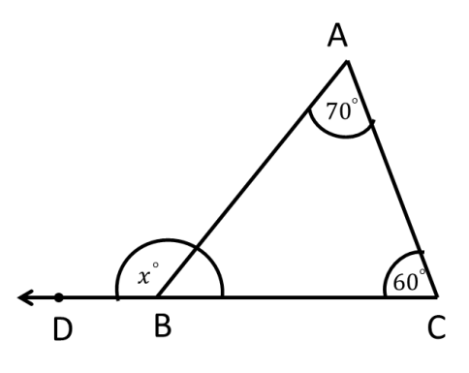หาค่า 